**FICHA DE MATRÍCULA ANTIGUOS**

**Periodo Académico: 2023- II**

**(Si imprime este documento debe escribir los datos en letra imprenta)**

**En el asunto del correo debes poner matricula de antiguo, apellidos, nombres y tu número de DNI: Ejemplo: Matricula de antiguo PEREZ RAMOS, MIGUEL - 48485112**

**N° de DNI…75767613…., Apellidos y Nombres: TUTAYA RIVERA CLIDER FERNANDO**

**Ciclo al que te matricularas: …TERCERO…, N° de Celular 916 035 615**

**Correo: …………………clidertutayarivera@gmail.com…**

**DOMICILIO:**

**Dirección: ……………Av. 28 de julio s/n – Sicaya ………………………………………………………………**

**Departamento: JUNIN Provincia: HUANCAYO Distrito: SICAYA**

**ESTADO DE SERVICIO MILITAR ACTUAL, MARCA CON UNA X:**

xx

**Usted se encuentra en o es: Actividad Reenganchado Licenciado**

**Fecha de Alta:…………1 julio 2021……, Fecha de baja:……23 Junio 2023…………, Motivo de Baja: Servicio Cumplido**

**Región / Zona Naval / ALA: …………IV DIVISION DEL EJERCITO…………………..…..**

**Ejemplo: II DIVISION DEL EJERCITO**

**Gran Unidad /Dependencia /Unidad: 31 BRIGADA DE INFANTERIA**

**Ejemplo: 1ra Brigada de FFEE**

**Unidad/ batallón/ Compañía /Departamento: BATALLON CONTRATERRORISTA N°311**

**Ejemplo: Batallón de Comandos N° 19**

**Lugar del servicio militar:**

**Departamento: JUNIN Provincia: HUANCAYO Distrito: SICAYA**

**Si tiene pendiente la entrega de algún documento descrito, deberá entregarlos en el DEPARTAMENTO ACADÉMICO del IESTPFFAA antes de matricularse.**

1. Copia de DNI.
2. Partida de nacimiento original o copia legalizada
3. Declaración Jurada de no tener antecedes penales y policiales (simple).
4. Copia de Libreta Militar (Licenciados), para el personal en Actividad constancia que acredite más de doce (12) meses en el servicio militar voluntario.
5. Certificado Oficial de Estudios – MINEDU, lo puede solicitar en <https://certificado.minedu.gob.pe/> , debe contener el código virtual y código QR.

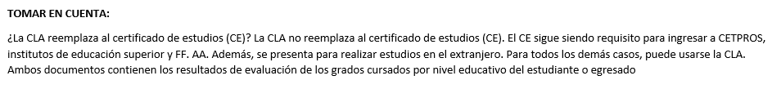

1. Carta de compromiso de haber leído y respetar el reglamento del estudiante, publicado en la página web del IESTPFFAA.
2. Fotografía de frente tipo carné, a color con fondo blanco, con terno para varones y sastre para las damas.

**Comunicado de entrega de documentos, descarga de las declaraciones juradas y carta de compromiso: https://www.facebook.com/iestpffaaOficial/posts/pfbid026dUpwXGtGDNhxhkmpKSq7mtXcV5b1YcmvXUHAgxnVRP9dUX5H35UMwLfpjuT736cl**

**Pega aquí el Voucher de la matrícula por el monto de S/. 169.00**

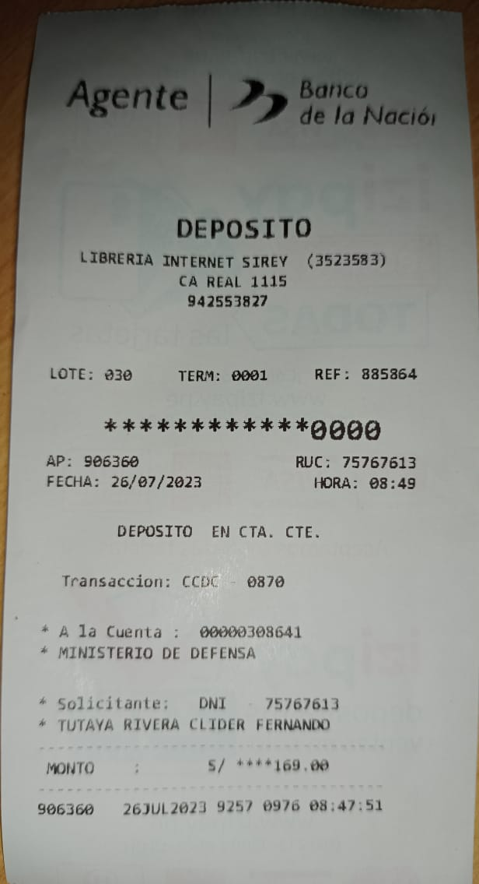

**Ponle de nombre a este documento tu número de DNI y envíalo al siguiente correo:**

**matriculaantiguos2023@iestpffaa.edu.pe**

**El pago por unidad didáctica de repitencia es de S/.56.00.**

Recuerda que antes de pagar por alguna unidad didáctica que volverás a llevar, deberás revisar el horario de clases publicado en la Página web del IESTPFFAA, tendrás que tener en cuenta que el máximo de créditos para matricularse es de 24 y deben dictarse en la misma carrera o programa de estudios (puedes ver los créditos en tus boletas de notas o intranet).

|  |  |  |  |
| --- | --- | --- | --- |
| **N°** | **UNIDAD DIDACTICA (CURSOS)** | **CICLO** | **CREDITO** |
| 1 |  |  |  |
| 2 |  |  |  |
| 3 |  |  |  |
| 4 |  |  |  |
| 5 |  |  |  |
| 6 |  |  |  |
| 7 |  |  |  |
| 8 |  |  |  |
| 9 |  |  |  |
| 10 |  |  |  |
| 11 |  |  |  |
| 12 |  |  |  |

**Pega aquí el Voucher del pago por repitencia.**